澎湖縣鎮海國中108學年度英語日實施計畫
一、依據：
(一)教育部國民及學前教育署提升國民中小學英語文教學成效計畫
(二)澎湖縣108學年度提升國民中小學英語文教學成效計畫
二、目的：
(一)將英語運用於日常生活，增進學生英語基本能力，開闊國際視野。
(二)提高學生接觸英語之頻率，營照優質環境，整合相關資源，提升英語教學成效。
(三)增進學生對本國與外國文化習俗之認識，進而能認同本國文化及尊重不同文化。
三、辦理期程：108年9月1日至109年6月30日
四、實施方式：由各校自行規劃，每週或隔周實施
- 英語教學融入學校特色課程教學，並增闢英語繪本專區。
- 舉辦英語繪本閱讀活動。
- 舉辦英語發音活動。
- 辦理英語教育相關活動。
- 舉辦英語營隊。
五、實施地點：本校。
六、預期成效：
(一)透過活化英語課程與教學，多元化的教學活動，使英語學習變成更快樂的一件事。
(二)每週或隔週實施，營造優質英語學期情境。
七、經費概算：
項目 | 單價 | 數量 | 單位 | 小計
印刷費 | 1200 | 1 | 批 | 1,200

澎湖縣鎮海國中108學年度英語日實施計畫成果
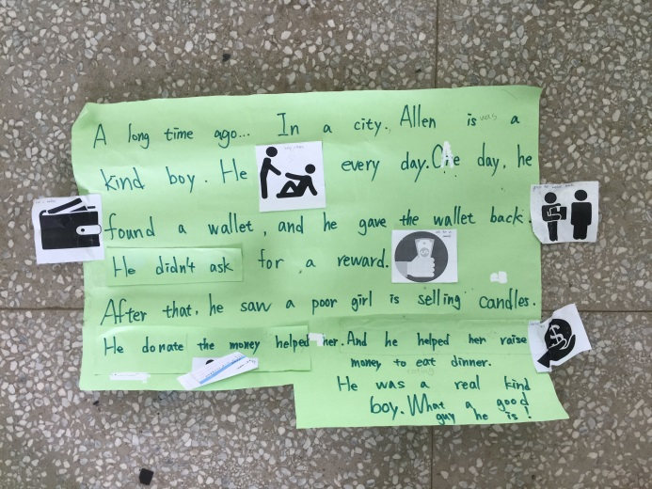 | 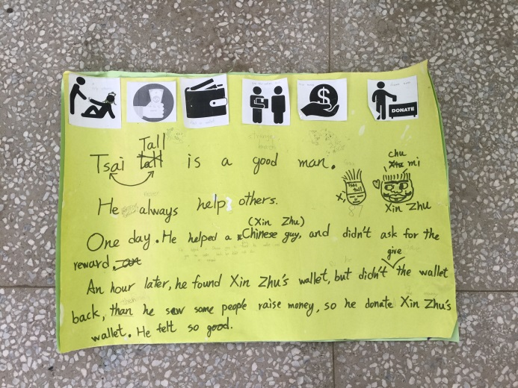
說明：九年級看圖接龍寫作練習成果 | 說明：九年級看圖接龍寫作練習成果
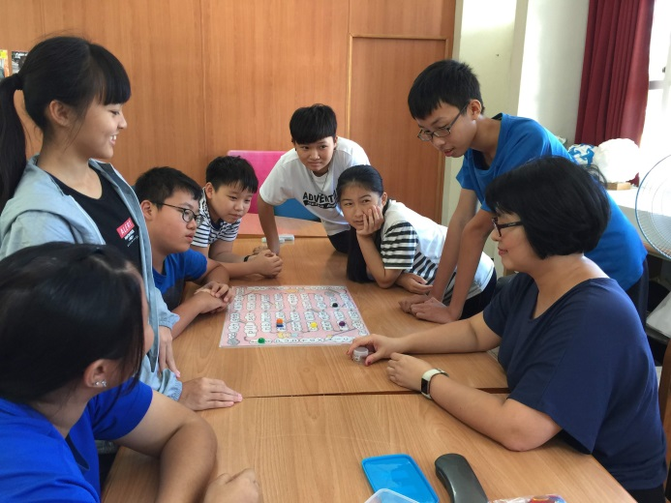 | 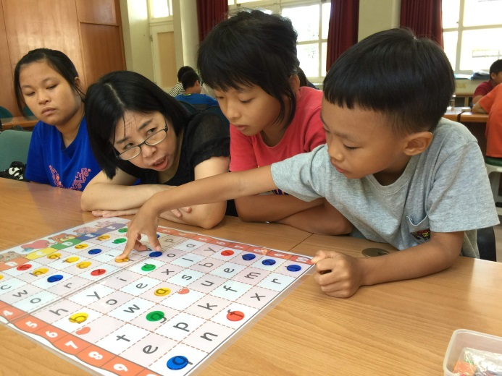
說明：108.8.1 英語夏令營-發音遊戲 | 說明：108.8.1 英語夏令營-字母遊戲
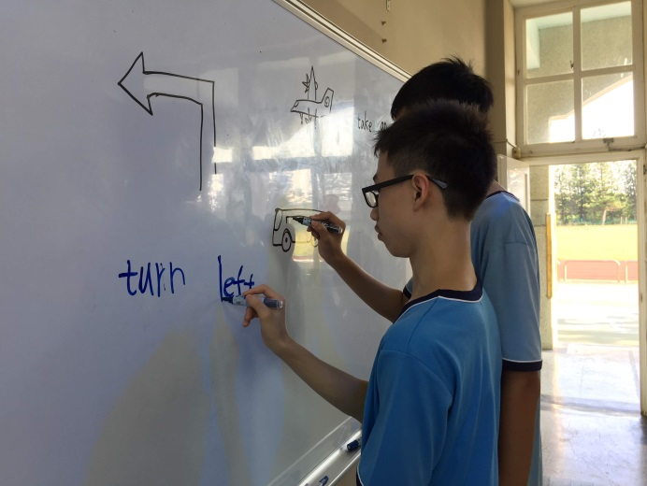 | 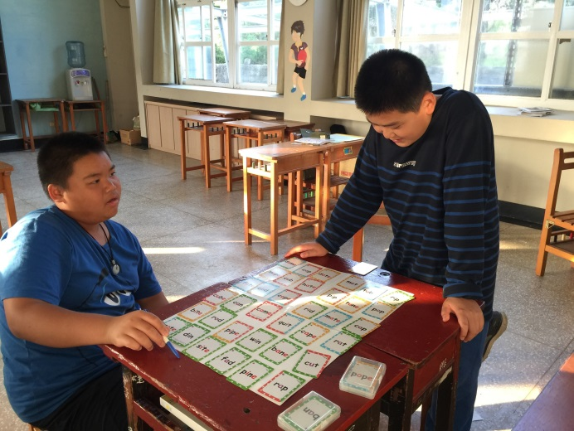
說明：九年級交通號誌中翻英 | 說明：七年級CVCe字卡遊戲

